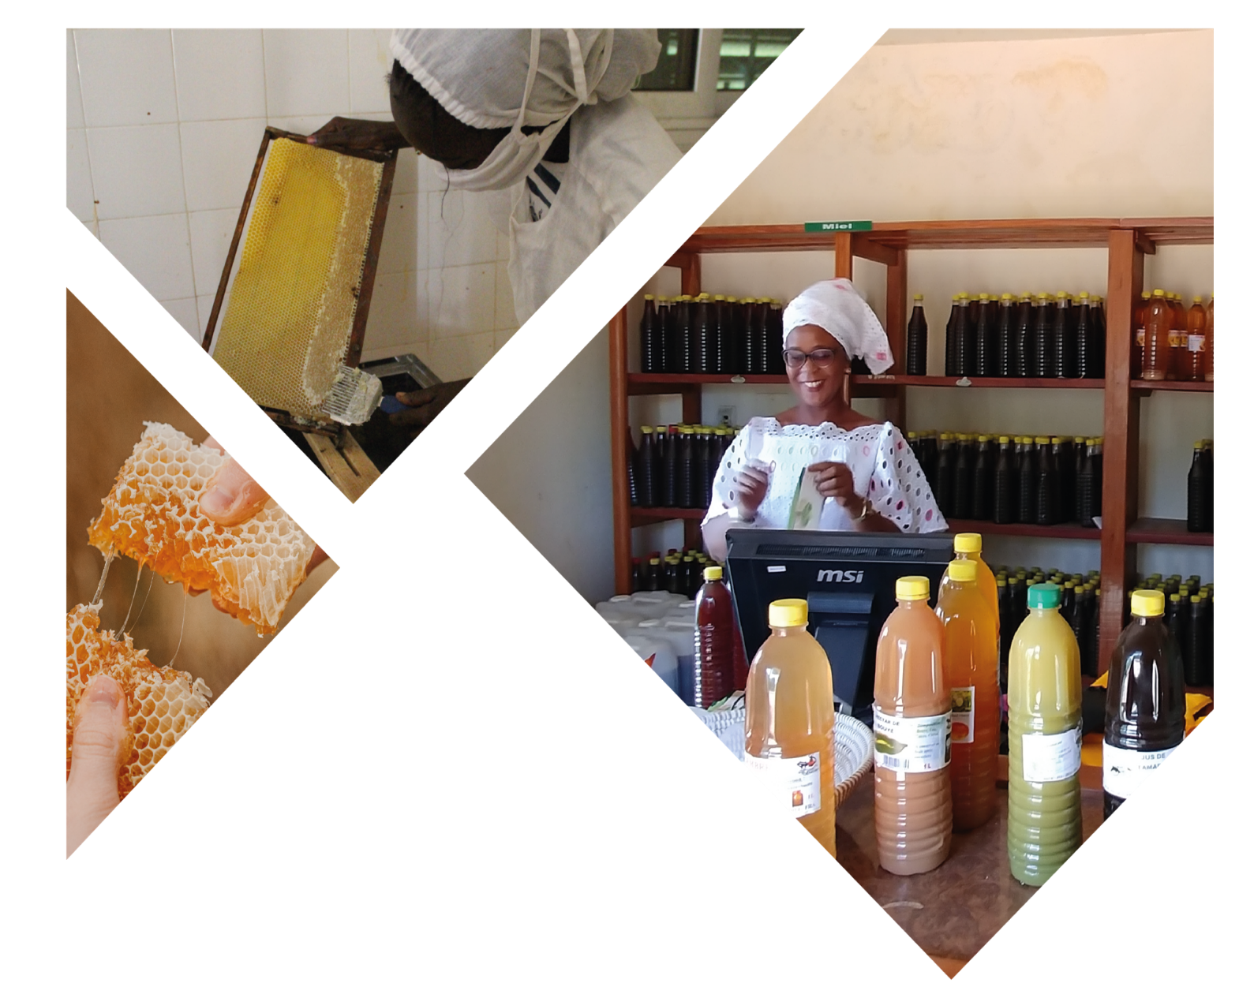

PROCED
Programme de développement de coopératives modèles inclusives et durables

DEMANDE D’APPEL D’OFFRE POUR ACQUISITION ET FOURNITURE DE TENUES DE PROTECTION APICOLE, ENFUMOIRS, PAIRES DE GANTS, PAIRES DE BOTTES ET BROSSES A ABEILLES AU PROFIT DES APICULTRICES ET APICULTEURS PARTICIPANT.ES DES CHAMPS ECOLES SOCODEVI
_{DANS LE CADRE DU COVID 19}
Octobre 2020

resume du Programme de développement de coopératives modèles inclusives et durables (PROCED)
Le Programme de développement de coopératives modèles inclusives et durables (PROCED) répond au besoin de générer des modèles de développement proposant des solutions techniques et méthodologiques innovantes afin de soutenir une croissance économique inclusive et durable. Celle-ci doit être en faveur des personnes vulnérables, particulièrement les femmes, et créer des emplois décents pour ces dernières. Le PROCED concentrera ses actions dans trois pays de l’Afrique de l’Ouest, soit la Côte d’Ivoire, le Ghana et le Sénégal.

L’initiative prend en compte les leçons apprises et les pratiques exemplaires de projets de développement exécutés par l’Organisation et ses partenaires, particulièrement dans les pays ciblés. Dans ces pays, il existe des contraintes de développement particulières à l’autonomisation des femmes et l’égalité des genres, à l’environnement, à l’adaptation aux changements climatiques et aux défis que pose l’environnement d’affaires. Pour cette raison, le projet renforcera les capacités et compétences des femmes et des hommes, favorisera des activités économiques climato-intelligentes et facilitera l’accès au financement pour les coopératives. Ainsi, le projet répond à l’impératif de la nouvelle politique d’aide internationale féministe du Canada de favoriser l’égalité des genres et le renforcement du pouvoir des femmes et des filles; la croissance au service de de toutes et de tous; et l’environnement et l’action pour le climat.

Le PROCED permettra ultimement d’améliorer les conditions de vie de 7957 ménages, particulièrement 3759 femmes membres de coopératives modèles des régions ciblées du Sénégal, du Ghana et de la Côte d’Ivoire. Il appuiera la mise en place de cinq (5) modèles coopératifs :
• 1 modèle coopératif au Sénégal dans le secteur de l’habitat.
• 1 modèle coopératif au Sénégal en Casamance dans le secteur de l’agroalimentaire.
• 1 modèle coopératif au Ghana dans le secteur agroalimentaire de la chaîne de valeur du riz.
• 2 modèles coopératifs en Côte d’Ivoire dans les chaînes de valeur de l’anacarde et du cacao.
Les femmes seront représentées dans les activités du projet dans une proportion entre 35 et 50 % (total des bénéficiaires directs du projet).

Les coopératives ciblées deviendront des modèles d’entreprises coopératives dans différents secteurs clés de l’économie de ces pays. À la fin du PROCED, au 30 septembre 2023, les cinq modèles entrepreneuriaux coopératifs pourront continuer à croître de manière autonome et atteindre encore plus de ménages dans leur secteur économique respectif. Ils serviront de référence pour les autorités compétentes pour développer l’agriculture et l’habitation dans les pays ciblés.
Le PROCED favorisera la croissance économique inclusive pour toutes et pour tous, particulièrement en faveur des femmes et des jeunes. Les chaînes de valeur touchées (habitat social, anacarde, miel, cacao, riz étuvé) sont considérées par les autorités nationales comme prioritaires pour réduire la pauvreté et la vulnérabilité des populations marginalisées et pour créer des opportunités d’emplois décents en milieu rural pour les femmes. Cela sera réalisé à travers un ensemble d’appuis techniques en production et en transformation agricoles spécifiques pour les femmes et en appui à une coopérative d’habitation, combinés aux formations en gestion d’entreprises aussi spécifiques aux femmes. Ces opérations contribueront significativement à leur autonomisation économique et à accroître leur pouvoir au sein des processus décisionnels de développement économique dans les ménages et dans les entreprises coopératives appuyées.

Pour atteindre le premier résultat intermédiaire qui vise le transfert de plus de pouvoir aux femmes dans les processus décisionnels économiques dans les ménages et dans les coopératives, le PROCED utilisera notamment l’approche des champs-écoles paysans à laquelle nous avons ajouté des considérations liées à différents enjeux pour le renforcement du pouvoir des femmes dont leur pouvoir décisionnel au sein des ménages et des coopératives. Dans le secteur de l’habitat coopératif, le PROCED agira à renforcer le pouvoir des femmes, notamment en appuyant des coopératives d’habitation composées de femmes. Toujours dans le cadre de ces formations, des mesures d’atténuation et d’adaptation aux changements climatiques ont aussi été ajoutées aux programmes de renforcement des capacités et seront proposées avec des techniques précises pour accroître les rendements agricoles et/ou diminuer les coûts de transactions économiques. En complémentarité avec les dernières formations, le PROCED mènera des actions spécifiques auprès des hommes afin de les sensibiliser aux enjeux d’inégalités des genres et aux obstacles rencontrés par les femmes et ainsi, en faire des alliés mobilisés à jouer un rôle actif dans l’atteinte de l’égalité des genres. Le PROCED sensibilisera et outillera les différentes parties prenantes tout comme les coopératives afin qu’elles contribuent à un développement économique inclusif, en faveur des femmes. Le PROCED renforcera les capacités et compétences des femmes en leadership et en gestion pour assurer leur participation accrue aux processus décisionnels au niveau du ménage et/ou des coopératives sélectionnées.

La pérennité de plusieurs des résultats du PROCED sera favorisée par la professionnalisation des entreprises coopératives modèles ciblées. Le PROCED y parviendra en déployant systématiquement l’approche Perform Coop (Innovation développée par SOCODEVI). Nous allons faire des diagnostics précis, établir avec les dirigeantes et les dirigeants les changements prioritaires à privilégier, implanter de multiples nouveaux outils de gestion, former le personnel et les personnes des instances décisionnelles pour utiliser ces outils et pour améliorer la performance des coopératives avec comme objectif d’accroître l’impact des coopératives sur la vie des membres et des habitantes et habitants des communautés. Par ailleurs, le PROCED impliquera et transférera des compétences à des acteurs locaux pour qu’ils puissent poursuivre le développement des modèles de coopératives et de champs-écoles paysans à la fin du projet. Afin de réaliser ce renforcement, le PROCED mettra en valeur l’expertise des secteurs canadiens d’excellence de l’agroalimentaire et de l’habitat coopératif. Cela favorisera d’une part, le transfert d’innovations méthodologiques et technologiques provenant des coopératives et mutuelles membres de SOCODEVI et, d’autre part, l’adaptation de solutions technologiques et de développement afin que des milliers de femmes et d’hommes puissent intégrer l’économie nationale formelle de façon durable.

Contexte et justification
La SOCODEVI dans la mise en œuvre de son projet PROCED FONDS – COVID 19 dans la zone de la Casamance notamment dans les régions de Kolda Sédhiou et Ziguinchor doit doter les apiculteurs et apicultrices participant.es au Champs Ecole SOCODEVI des tenues de protection apicole et des enfumoirs selon le résultat immédiat 1120 du PTA COVID19 ; Extrant 1124 Technologies et équipements mis à la disposition des femmes et des hommes pour répondre aux défis découlant de la pandémie COVID 19 et Activité 1124.2 Acquérir et installer les technologies et équipements pour répondre aux défis liés à la pandémie COVID 19.

Dans le cadre de l’appui financé par SOCODEVI à la Coopérative Agroalimentaire de la Casamance (CAC-miel) pour l’acquisition de tenues de protection, d’ enfumoirs, de gants, de bottes et de brosses à abeilles l’inclusion de critères d’analyse environnementale aux demandes de soumissions, à l’analyse des offres et aux contrats qui en découlent est requise en vertu de la Loi canadienne sur l'évaluation environnementale (LCEA) et du Processus d'intégration de l'environnement, et ce avant d’entreprendre la fabrication des dits équipements.
Le marché d’acquisition des tenues de protection apicole, enfumoirs, paires de gants, paires de bottes et brosses à abeilles est constitué de 3 lots.
Avec les spécifications suivantes :
Lot 1 pour les 3 trois groupes de CES de la région de Kolda soixante-quinze tenues de protection apicole, soixante-quinze enfumoirs, soixante-quinze paires de gants, soixante-quinze paires de bottes et soixante-quinze brosses à abeilles
Lot 2 pour les 2 deux groupes de CES de la région de Sédhiou cinquante tenues de protection apicole, cinquante enfumoirs, cinquante paires de gants, cinquante paires de bottes et cinquante brosses a abeilles
Lot 3 pour un groupe de CES de la région de Ziguinchor vingt-cinq tenues de protection apicole, vingt-cinq enfumoirs, vingt-cinq paires de gants, vingt-cinq paires de bottes et vingt-cinq brosses a abeilles
Les soumissionnaires sont invités à déposer les documents physiques au bureau de SOCODEVI au quartier Sinthiang Samba Coulibaly à coté de l’usine coton au niveau de la cité GUIRASSY et/ou les envoyer par courriel aux adresses suivantes Ibrahima GANO i.gano@socodevi.org et Malick Sada SY m.sy@socodevi.org, jusqu’au 20 octobre 2020, tous les jours ouvrables, de 8 h 00 à 16h 00.

Les offres doivent être ainsi présentées :
Toute soumission ne remplissant pas cette condition sera classée sans suite
Dans une première enveloppe fermée portant la mention : « DEMANDE D’APPEL D’OFFRE POUR ACQUISITION ET FOURNITURE DE TENUES DE PROTECTION APICOLE, ENFUMOIRS, PAIRES DE GANTS, PAIRES DE BOTTES ET BROSSES A ABEILLES AU PROFIT DES APICULTRICES ET APICULTEURS PARTICIPANT.ES DES CHAMPS ECOLES SOCODEVI »

Copies du RC et du NINEA ;
- Les attestations d’exécution ou justificatifs d’exécution de marchés similaires ;
- Le planning d’exécution du marché.
- Présenter des échantillons des articles (tenues, enfumoirs, paires de gants, paires de bottes et brosse à abeilles) proposés

Dans une deuxième enveloppe fermée portant la mention : « DEMANDE D’APPEL D’OFFRE POUR ACQUISITION ET FOURNITURE DE TENUES DE PROTECTION APICOLE, ENFUMOIRS, PAIRES DE GANTS, PAIRES DE BOTTES ET BROSSES A ABEILLES AU PROFIT DES APICULTRICES ET APICULTEURS PARTICIPANT.ES DES CHAMPS ECOLES SOCODEVI »
- Le cadre de devis renseigné.
- La lettre de soumission
Dans une troisième enveloppe fermée portant la mention : « DEMANDE D’APPEL D’OFFRE POUR ACQUISITION ET FOURNITURE DE TENUES DE PROTECTION APICOLE, ENFUMOIRS, PAIRES DE GANTS, PAIRES DE BOTTES ET BROSSES A ABEILLES AU PROFIT DES APICULTRICES ET APICULTEURS PARTICIPANT.ES DES CHAMPS ECOLES SOCODEVI » : mettre les deux premières enveloppes précédentes

Pour tous renseignements complémentaires contacter par courriel les adresses suivantes : Ibrahima GANO i.gano@socodevi.org , téléphone au 77 523 85 90 en mettant en copie Malick Sada SY m.sy@socodevi.org téléphone 77 551 15 59.

Ibrahima GANO,

Coordonnateur du PROCED/AGRO

TERMES DE REFERENCES

« DEMANDE D’APPEL D’OFFRE POUR ACQUISITION ET FOURNITURE DE TENUES DE PROTECTION APICOLE, ENFUMOIRS, PAIRES DE GANTS, PAIRES DE BOTTES ET BROSSES A ABEILLES AU PROFIT DES APICULTRICES ET APICULTEURS PARTICIPANT.ES DES CHAMPS ECOLES SOCODEVI »

Objet de l’appel d’offre
Acquérir et fournir de tenues de protection apicole, enfumoirs, paires de gants, paires de bottes et brosses à abeilles au profit des apicultrices et apiculteurs participant.es des champs-écoles socodevi ».

Durée
Le délai de l’acquisition et de la fourniture des tenues de protection apicole, enfumoirs, paires de gants, paires de bottes et brosses à abeilles et la livraison sera de 45 jours après la signature du contrat et l’obtention de l’avance à la commande. L’adjudicataire est tenu.e de prendre toutes les dispositions requises pour le respect strict des délais.

Dispositions de la conformité de la commande et des produits livrés
L’adjudicataire du marché a l’obligation de présenter des échantillons des articles « tenues de protection apicole, enfumoirs, paires de gants, paires de bottes et brosses à abeilles » qu’il ou qu’elle souhaite vendre à SOCODEVI.

Résultats attendus
- Les échantillons sont présentés à l’équipe de SOCODEVI et validés
- Les tenues de protection apicole, enfumoirs, paires de gants, paires de bottes et brosses à abeilles vendus à la SOCODEVI sont de bonne qualité et ne souffrent d’aucune altération due aux conditions ou au délai de conservation.

Profil des soumissionnaires

Les soumissionnaires doivent être strictement des entreprises ou des GIE agrées ayant acquis une expérience dans le domaine de la fourniture des équipements apicoles.
Les soumissionnaires doivent avoir une reconnaissance juridique auprès des chambres consulaires (registre de commerce, NINEA ou carte professionnelle)
L’offre financière doit être de toutes taxes comprises.
Aucune indication permettant d’identifier le soumissionnaire ne doit figurer sur l’enveloppe de soumission.

Critères d’évaluation des offres sont

Les offres seront évaluées sur la base des caractéristiques indiquées dans le point description des équipements. Le soumissionnaire ayant présenté l’offre évaluée la moins- disant et substantiellement conforme aux dispositions du Dossier d’Appel d’Offres, doit obtenir la qualification à postériori qui tiendra également compte de la capacité du soumissionnaire à satisfaire aux exigences spécifiées dans le DAO concernant : (i) l’expérience ; (ii) La situation financière ; (iii) Les engagements courants ; (iv) La capacité d’auto-financement ;

Spécification techniques :
-
-
-

Critères d’analyse environnementale :

Conditions particulières :

Compte tenu de la nature des articles, les quantités figurant au détail estimatif ne sont données qu’à titre indicatif et pour permettre de fixer le plafond des dépenses ; le maître d’ouvrage se réservant la faculté de faire varier, en toutes proportions, les quantités des différents types d’équipements.

CAHIER DE CHARGE

DESCRIPTION DES EQUIPEMENTS

Equipements | Quantités | Caractéristiques
Tenues | 150 | Combinaison intégral*
Enfumoirs | 150 | Enfumoirs en inox diam 120 mm
Paires de gants | 150 | GANTS LATEX Réf. 3GANTSLATEX
Paires de bottes | 150 | Pvc plastique
Brosses à abeilles | 150 | Brosse crin dimension total 46 cm et dimension brosse 28 cm

Les tenues en coton biologique est un atout.

CADRE DE DEVIS ESTIMATIF POUR LES TENUES DE PROTECTION APICOLE, ENFUMOIRS, PAIRES DE GANTS, PAIRES DE BOTTES ET BROSSES A ABEILLES
Les prix sont fermes et non révisables.

Equipements | Quantités | Caractéristiques | Prix unitaire | Prix total
Tenues | 150 | Combinaison intégral
Enfumoirs | 150 | Enfumoirs en inox diam 120 mm
Paires de gants | 150 | GANTS LATEX Réf. 3GANTSLATEX
Paires de bottes | 150 | Pvc
Brosses à abeilles | 150 | Brosse crin dimension total 46 cm et dimension brosse 28 cm

